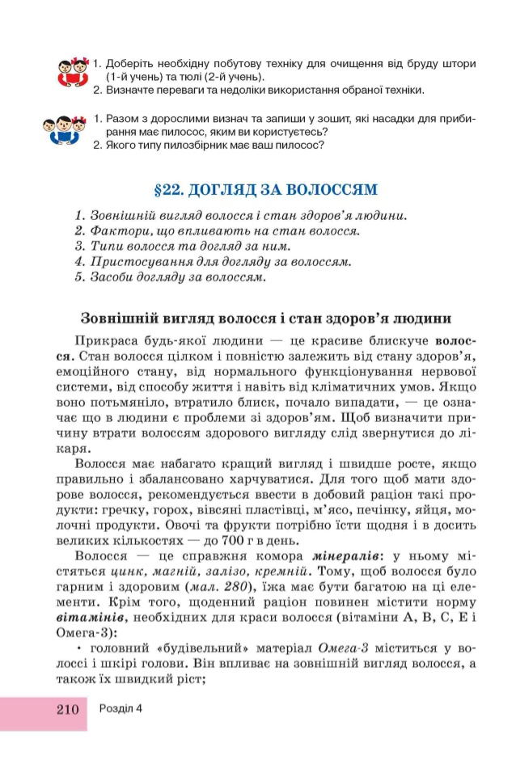

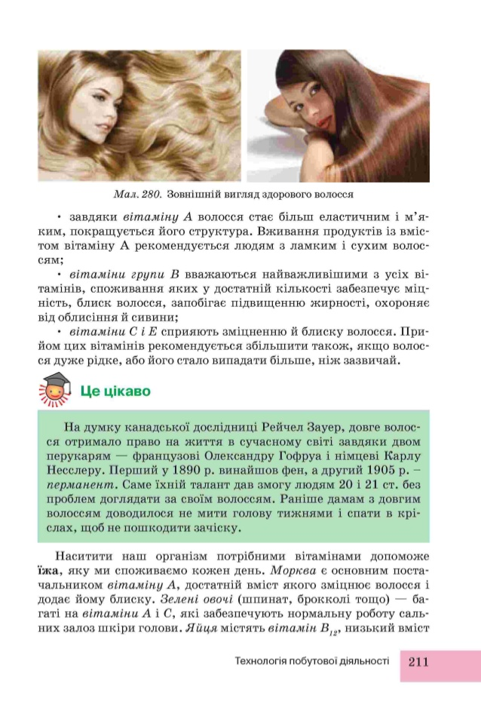

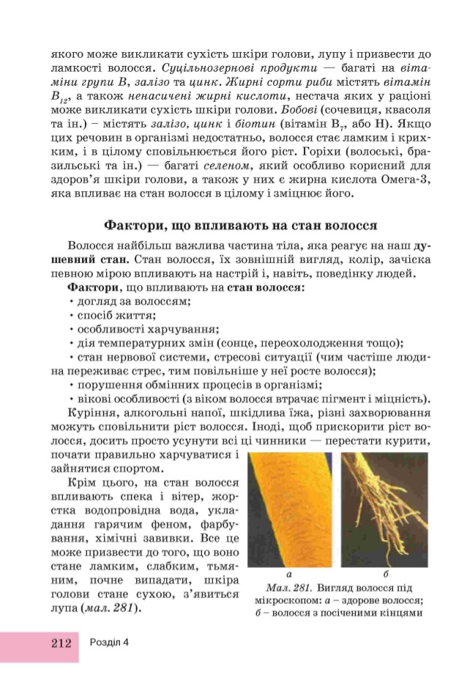

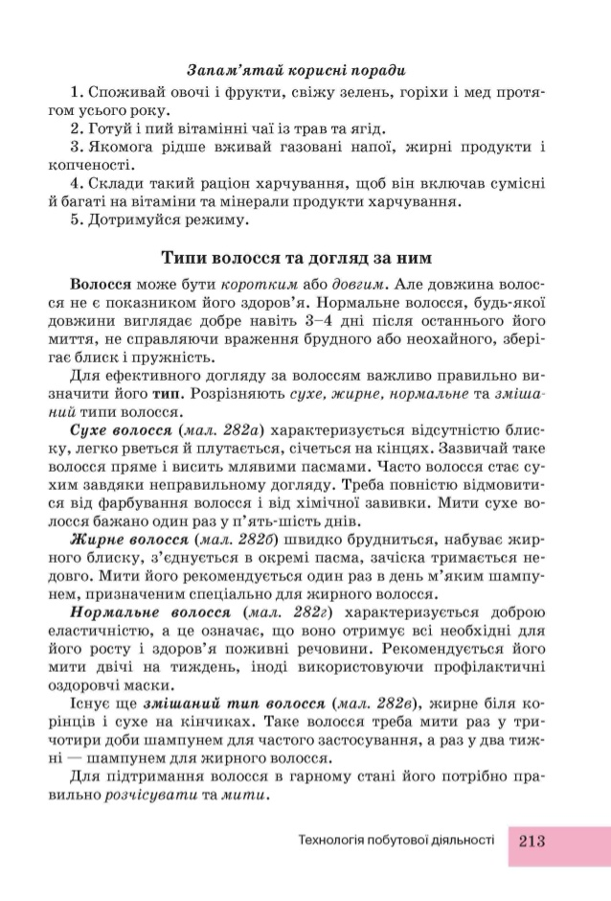

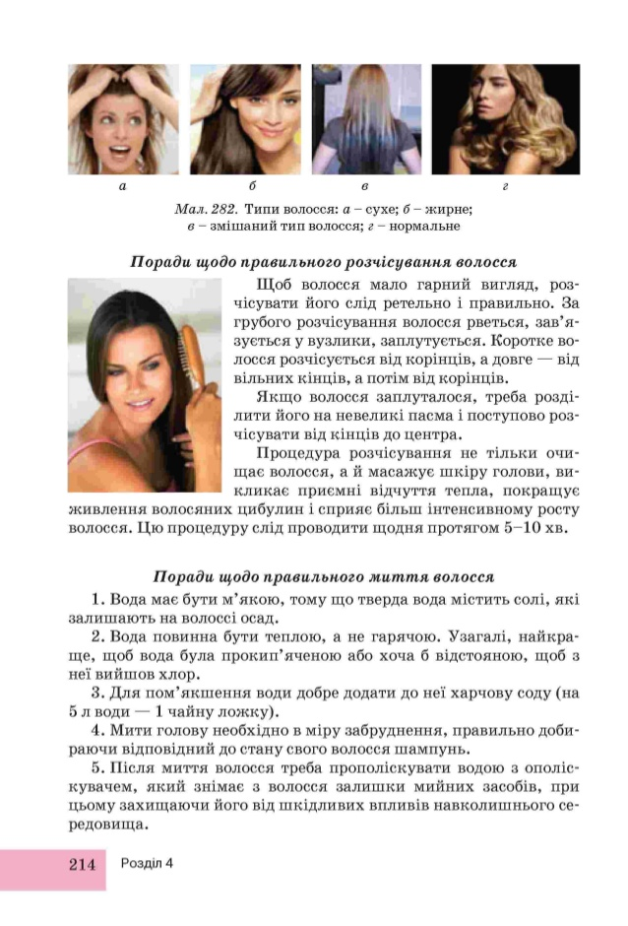

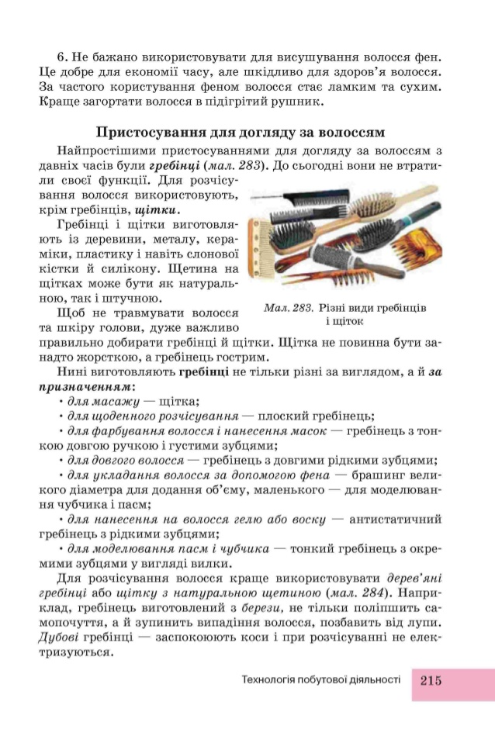

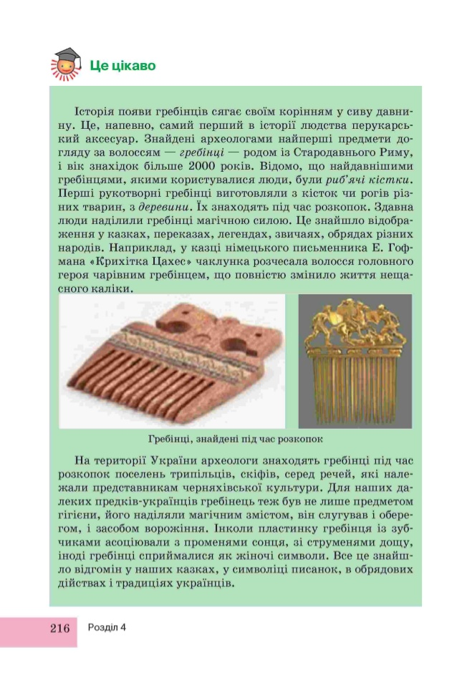

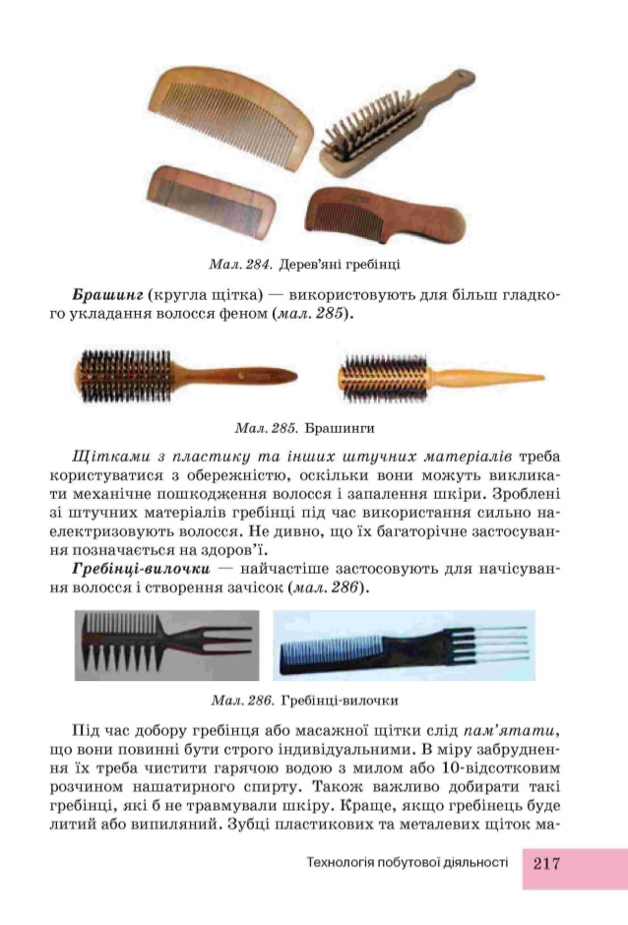

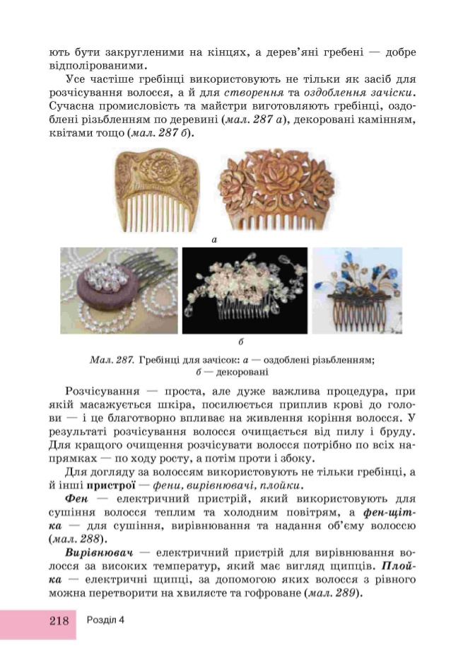

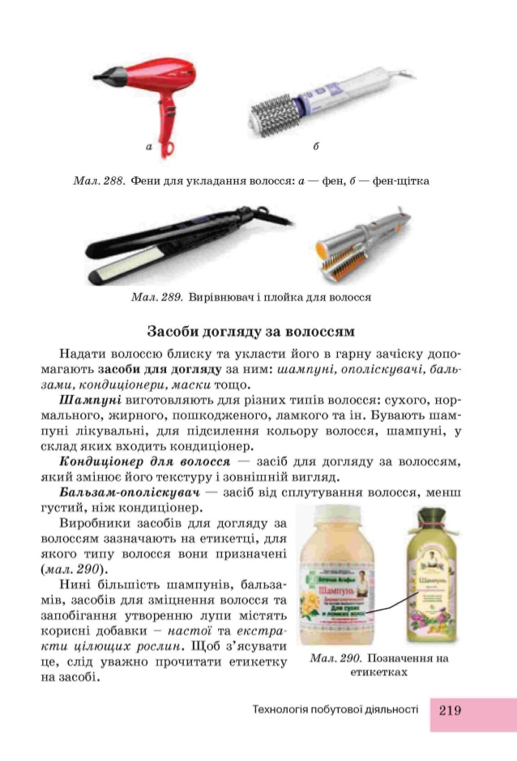

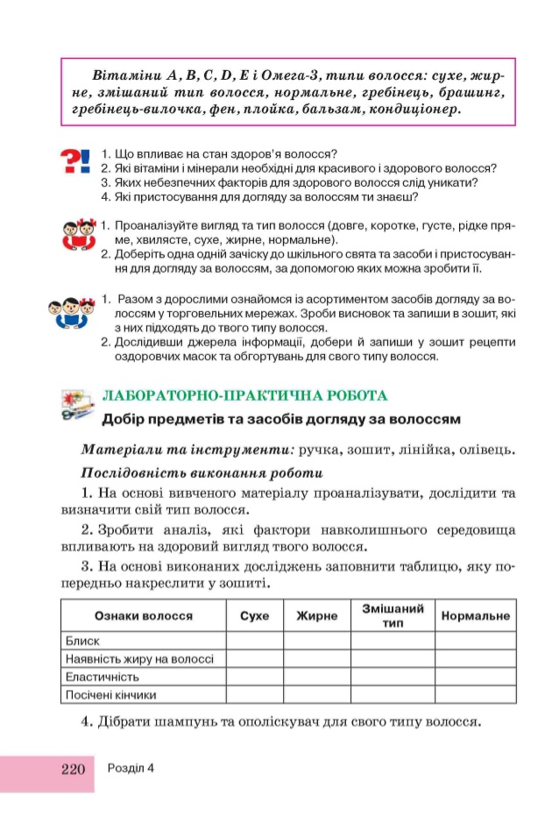

**Послідовність виконання міні-проекту «Здоров’я та краса мого волосся»**

1. Що впливає на стан здоров’я волосся?
2. Які вітаміни і мінерали необхідні для красивого і здорового волосся?
3. Яких небезпечних факторів для здорового волосся слід уникати?
4. На основі вивченого матеріалу проаналізуй, досліди та визнач тип свого волосся.
5. На основі виконаних досліджень заповни таблицю, яку попередньо накресли у зошиті.



Виконай міні-проект у звичайному зошиті з трудового навчання (або заведи зошит на 12 листів).

Питання переписувати треба, і після кожного питання одразу давай відповідь.

***Зразок:***

*Дев’ятнадцяте березня*

*(дата відносна, ти ставиш свою коли робиш завдання)*

*Домашня робота*

***«Здоров’я та краса мого волосся»***

*1.питання*

*1.відповідь*

*2.питання*

*2.відповідь*

*3.питання*

*3.відповідь*

*4.питання*

*4.відповідь*

*5.питання*

*5.відповідь*

# Весь теоретичний матеріал взято з підручника Трудове навчання для дівчат (Ходзицька) 6 клас 2014 р.

<https://pidruchnyk.com.ua/509-trudove-navchannya-hodzicka-6-klas-2014.html>